DALGIÇ POMPA
ÜRÜN RAPORU

Hazırlayan: Erol YÜNCÜ
Ekim 2015

Dalgıç Pompaları İle İlgili Genel Bilgiler
Günlük yaşamın akışı içerisinde çok da fark etmediğimiz pompalar, aslında hayatımızın normal seyrinde gitmesine katkı sunan en önemli makinelerdir. Tarlalarımızdan enerji santrallerimize, evlerimizden endüstrimize kadar geniş bir yelpazede, akışkanları basınçlandırarak iletilmelerini sağlayan pompalar; musluğumuzdan akan suyu, aracımıza dolan benzini bizlere gönderme işlevini yerine getirirler. Yeraltında veya yerüstünde milyonlarca pompa hayatımızdaki akışkanları 7/24 yönetiyor. Gündelik koşuşturma içinde fark etmediğimiz bu makineler daima yanımızdalardır barajdan arıtma tesisine, şebeke istasyonundan hidroforumuza, birçok pompa sayesinde su bize ulaşır.
Dalgıç Pompalarda, motor pompa gövdesine bitişik olarak monte edilir. Bu bağlantı yerleri hava ve su geçirmeyecek şekilde sımsıkı kaplanmıştır. Herhangi bir dış hava basıncına dayanmadan çalışmaları dalgıç pompaların avantajıdır.
Mekanik salmastra sistemleriyle akışkanın açık noktadan pompalanması engellenir. Pompa direkt boru, flexible boru veya tesisata bağlı olabilir. Birçok tipi bulunan dalgıç pompaların tek kademeli olanları; drenaj, kanalizasyon, genel endüstri ve çamur basmakta kullanılır. Derin sondajlarda ve kuyularda su çıkarmakta alışılmış olan tipler çok kademeli dalgıç pompalardır.
Pompa seçim işlemi süresince, sistem için tasarlanan debi için, yüksek verimli (%70 ve üzerindeki) pompalar göz önüne alınmalıdır. Çünkü, düşük verimin, güç tüketimine olan etkisi daha önemlidir. Pompa seçiminde, tasarım parametrelerinden, debi ve TDY (Toplam dinamik yükseklik)%10 daha büyük alınabilir. Bu durum, pompanın değişen işletme koşullarına uydurulabilirliği, uzun süre ve kalıcı performansla çalışmasına hizmet edecektir. Büyük debili tesislerde, toplam işletme masrafları, yüksek verimli bir pompanın kullanılmasını zorunlu hale getirmektedir. Ekonomiklik pompa seçiminde her zaman birinci kriter olmalıdır. Pompaj tesisinin işletme masrafları ile yatırım masraflarını göz önünde tutmak oldukça önemlidir.
Dalgıç pompalar genellikle su temini, sulama ve sprinkler sistemleri, yeraltı sularının seviyesinin kontrolü ve ısı pompası uygulamalarındaki temiz veya az kirli suların basınçlandırılmasında kullanılmaktadır. Süs havuzları ve fıskiyeler de bu pompaların kullanılabildiği alanlardır.
Dalgıç pompaların ideal uygulama yeri küçük çaplı keson veya derin kuyular ve tünellerdir. Bakım gerektirmemesi ve sadece akışkan içerisine tamamen daldırıldıktan sonra kullanılabilmesi nedeniyle yer hazırlığı gerektirmezler.
Tamamen akışkan içerisinde çalıştıklarından, gürültü ve titreşime neden olmazlar, konforlu bir iletişim sağlarlar. Ayrıca pompa ve motorun kullanıcı tarafından müdahale edilemeyecek şartlarda bulunması nedeniyle, hatalardan kaynaklanabilecek arızalar oldukça azdır.

1995 yılında Gümrük Birliği’ne geçiş pompa ithalatını artırmış ve nispi olarak yatırımlar azalmış. Bu dönemde dış ticaret makasının ihracat aleyhine açıldığı görülüyor. DSİ, YSE, Köy İşleri gibi kamu ihale vesatın alımları teşvik edici olmuş. 2001 krizi sektörü önemli ölçüde etkilemiş, yatırımlar modernizasyon, tevsive kapasite artışı ile sınırlı kalmış. 2007 yılına gelindiğinde ise pompa sektörünün 20’ye yakın asgari tekno ekonomik kapasiteli, CNC, CAD/CAM,HAD teknolojili, kurumsallaşmış tesise sahip olduğu, ilaveten 210 kadar da küçük ölçekli, atölye tipi firmaların oluşturduğu bir yapıya dönüştüğü ve üretimin vazgeçilemez bir boyuta ulaştığı bir misyonu yüklendiği görülüyor. Günümüzde ise ülkemizde çok geniş bir pazar olan pompa üretiminde bazı yerli firmaların dünyada önemli yerlere ulaştığı görülüyor. Artık belli başlı üreticilerimiz özel ve spesifik pompalar üretebiliyor. Üretimde dünyaya kendini kanıtlayan bu firmalar teknoloji içeren sistemleri üreterek verimliliği yükseğe çıkarıyorlar. Türk pompa imalatçıları, Avrupa’nın İspanya ile birlikte 5. büyük üreticileri ve pazarlarında egemenler. Tüm bu olumlu gelişmelerin yanı sıra standart dışı üretim, taklitçilik ve fiyat odaklı rekabet, sektörün önünü tıkayan konuların başında gelmeye devam ediyor.
Ülkemizde ilk pompa üretimi çok az sayıda firma ile 1950’li yıllarda başlamıştır. 1965 yılından itibaren ülkemizde döküm teknolojisinin gelişmesine paralel olarak pompa imalatı (Türkiye Cumhuriyeti-Ekonomi Bakanlığı-2014) da hızla gelişmeye başlamıştır. Sektördeki büyük işletmeler az olup, genellikle orta ve küçük işletmeler yer almaktadır. Türkiye çapında bölgelere göre en fazla işletme Marmara ve Ege Bölgesindedir. Daha sonra Orta Anadolu Bölgesi gelmektedir. İl bazında bakıldığında ise İstanbul, Konya ve İzmir en önemli şehirlerdir. Sektördeki firmalar Türk Pompa ve Vana Sanayicileri Derneği (POMSAD) çatısı altında toplanmışlardır. Sektörde bazı pompa tiplerinde ihtisaslaşmış firmalar olduğu gibi, ihracata yönelmiş, AR-GE çalışmalarına geçmiş kuruluşlar da bulunmaktadır. Dalgıç pompada üretim yapan genellikle büyük kuruluşlardır.

Küçük ve orta ölçekli işletmeler sektörde ağırlıklı paya sahiptir. Ülkemizde pek çok küçük orta büyüklükteki tesis “atölye tipi” üretimle imalat yapmaktadır. Üretim miktarları düşük olup, işgücü kalifiye değildir. Maliyetler düşük, fakat kalite de düşüktür. Giderek dışarıya açılan büyük/orta firmalarda ise üretim CNC (Bilgisayarlı Sayısal Kontrol) tezgahlara dayanmaktadır. Üretim hatları minimum stok/maksimum işçi verimi/sürekli kalite kontrole göre düzenlenmektedir. Kapasite/üretim miktarları giderek artmaktadır. Son yıllarda sektörde önemli gelişmeler olmuş, büyük firmalarda pompa üretimleri, AB ülkelerindeki teknolojiye paralel bir gelişme yaşamıştır. Yapılan yatırımlarda hedefler ihracatı öngörmüştür. Tesislerde CNC tezgahlar büyük çapta kullanılmaya başlamıştır. Ayrıca, mühendislik hizmetlerinin yoğun olduğu özel pompalar da üretilmektedir.

Son yıllardaki en önemli gelişmelerden biri AR-GE çalışmalarının devlet desteği ile ulaştığı boyuttur. Birçok firma ürünlerini geliştirmek amacıyla AR-GE projeleri hazırlamış ve TÜBİTAK ve/veya TTGV desteği almıştır. Özellikle büyük ölçekli bazı firmalar ürün performanslarını yükseltmişler ve maliyetlerde önemli oranda tasarruf sağlamışlardır. Enflasyon ve ekonomik kriz bu sektörde de daralmaya yol açmış, talepte dalgalanma, fiyatlarda istikrarsızlık yaşanmıştır. Kredi maliyetlerinin yüksekliği, maliyetlerde finansman giderlerini de arttırmıştır. Sektörün ihracata yönelmesi, pompa üretim miktarlarında artışa ve kapasitelerin büyümesine olanak sağlayacaktır.

DÜNYA TİCARETİ
ABD, AB ve EFTA ülkelerinde sektör ürünleri talebi yüksektir ve pazar kararlı bir biçimde gelişme göstermektedir. Birim maliyetler düşmekte, bilgisayarlı üretim tezgâhları verimli çalışabilmektedir. Ayrıca, AB ülkelerinde işletme başına üretim miktarları yüksektir. Böylece CAD/CAM (Bilgisayar Destekli Tasarım/Bilgisayar Destekli İmalat) sistemleri ve otomatik malzeme yükleme stoklama donanımları ile modern teknoloji uygulanmaktadır. Kalıp ve ürün tasarımları ile malzeme tasarrufu yapılmakta, yeni malzemeler seçilmekte, ürün performansları arttırılabilmektedir. AB ülkelerinde AR-GE çalışmaları süreklilik kazanmıştır. Cironun %2,5-5’i AR-GE’ye ayrılmaktadır. AB ülkelerinde, elektrik, yakıt ve doğal gaz gibi girdilerin fiyatları ülkemizden daha ucuz olup, bu avantaj maliyetleri etkilemektedir. Türkiye de ise işçi maliyetlerinin Avrupa’ya nazaran daha ucuz olması Türkiye için bir avantajdır.
Amerikan üreticilerine göre 2019 yılına kadar dalgıç pompa pazar hacmi 19 milyar Usd’yi bulacağı tahmin edilmektedir. Dalgıç pompa pazarı 2019 yılına kadar pazar ağını genişleteceği öngörülmüştür.

TÜRKİYENİN DALGIÇ POMPA VE AKSAMLARI İHRACATINDA ÖNDE GELEN ÜLKELER (1000 USD)

İhraç Ettiğimiz Ülkeler | 2010  İhracatı | 2011  İhracatı | 2012  İhracatı | 2013  İhracatı | 2014  İhracatı
Dünya Toplam | 36,858 | 44,837 | 45,558 | 51,164 | 62,808
Romanya | 4,055 | 5,552 | 1,683 | 664 | 9,223
Irak | 5,365 | 4,562 | 5,603 | 7,121 | 7,547
Azerbaycan | 2,111 | 3,585 | 4,960 | 6,267 | 5,762
Türkmenistan | 4,036 | 5,081 | 2,519 | 4,677 | 4,745
Slovakya | 0 | 39 | 1,409 | 3,364 | 4,621
İran | 1,463 | 2,649 | 2,528 | 2,382 | 2,908
Birleşik Arap Emirliği | 270 | 589 | 496 | 1,281 | 2,731
Mısır | 1,649 | 1,096 | 1,830 | 1,604 | 2,543
İngiltere | 2,881 | 3,820 | 817 | 2,340 | 2,262
Serbest Bölgeler | 665 | 1,572 | 1,413 | 1,229 | 1,974
Suudi Arabistan | 681 | 1,211 | 1,101 | 1,009 | 1,920
Kazakistan | 890 | 646 | 505 | 515 | 1,290
Rusya Federasyonu | 1,983 | 964 | 1,628 | 2,389 | 910
Gürcistan | 487 | 2,275 | 2,059 | 1,005 | 906
Libya | 1,176 | 93 | 911 | 636 | 787
Cezayir | 256 | 328 | 370 | 297 | 624
İtalya | 368 | 444 | 740 | 573 | 590
Güney Afrika | 242 | 107 | 205 | 311 | 541
Fas | 127 | 167 | 215 | 187 | 538
Yemen | 84 | 200 | 373 | 159 | 430
Polonya | 100 | 246 | 282 | 367 | 420
Bulgaristan | 439 | 528 | 622 | 556 | 414
Almanya | 779 | 479 | 482 | 600 | 410
Nijerya | 84 | 155 | 86 | 36 | 384

Kaynak: Trade Map
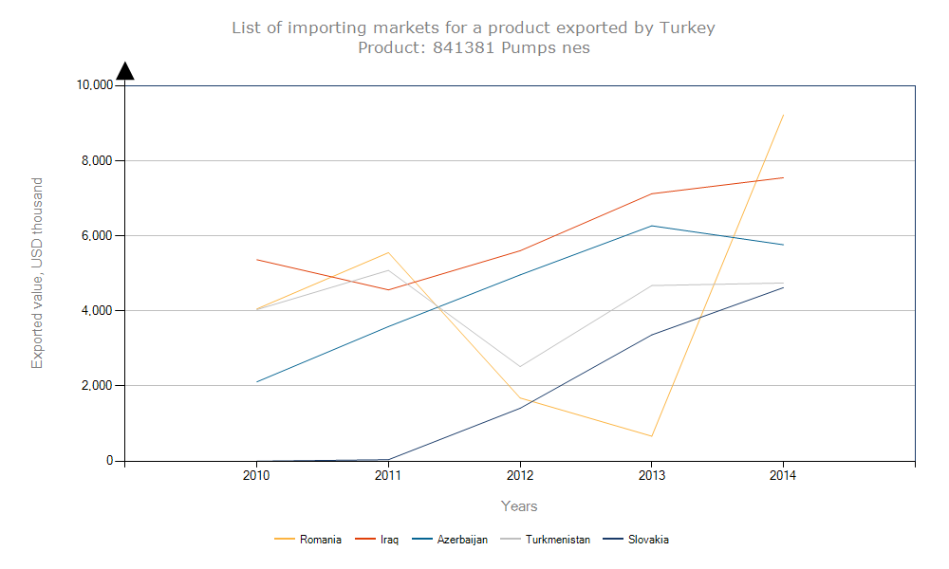
Kaynak: Trade Map

Dalgıç Pompa ve Aksamları İhracatımızda önde gelen ülkeler 2014 yılı itibariyle Romanya, Irak, Azerbaycan, Türkmenistan, Slovakya olduğu verilen rakamlardan anlaşılmaktadır. İhracatımızda ilk sırayı alan Romanya’ya yaptığımız ihracat 2014 yılında bir önceki yıla göre büyük bir artış göstererek 664 bin Usd’ den 9 milyon 223 bin Usd’ ye yükselmesi dikkat çekmektedir. Dünya geneline yaptığımız toplam ihracat rakamlarımızı yıl bazlı olarak incelediğimizde dalgıç pompa ihracatımızın sürekli artan bir grafik çizdiği görülmektedir. 2013 yılında 51 milyon 164 bin Usd olan ihracat rakamımız 2014 yılında yüzde 19’ luk bir artışla 62 milyon 808 bin olarak gerçekleşmiştir.

TÜRKİYENİN DALGIÇ POMPA VE AKSAMLARI İTHALATINDA ÖNDE GELEN ÜLKELER (1000 USD)

İthal Ettiğimiz Ülkeler | 2010  İthalatı | 2011  İthalatı | 2012  İthalatı | 2013  İthalatı | 2014  İthalatı
Dünya Toplam | 81,437 | 92,543 | 55,866 | 52,235 | 67,701
İspanya | 9,464 | 12,430 | 11,783 | 12,021 | 14,410
İtalya | 20,341 | 27,582 | 22,109 | 15,874 | 14,171
ABD | 5,953 | 6,921 | 1,728 | 2,598 | 12,286
Almanya | 8,155 | 8,505 | 6,637 | 8,738 | 9,636
Çin | 7,436 | 9,405 | 4,132 | 4,578 | 7,410
Danimarka | 1,190 | 515 | 382 | 294 | 2,922
Fransa | 2,027 | 1,477 | 1,416 | 1,481 | 2,529
Japonya | 10,132 | 3,921 | 79 | 250 | 737
İrlanda | 313 | 115 | 496 | 278 | 529
İngiltere | 1,310 | 6,277 | 990 | 534 | 368
Hollanda | 2,624 | 3,227 | 816 | 855 | 328
Norveç | 7,149 | 3,055 | 1,266 | 1,002 | 313
Belçika | 415 | 340 | 187 | 76 | 226
Kore | 779 | 3,443 | 78 | 75 | 210
Avusturya | 467 | 833 | 908 | 660 | 196
İsveç | 203 | 626 | 282 | 218 | 196
İsviçre | 499 | 468 | 638 | 956 | 191
Romanya | 307 | 61 | 4 | 7 | 135
Singapur | 36 | 54 | 2 | 82 | 133
Polonya | 124 | 236 | 224 | 235 | 127
Bulgaristan | 30 | 32 | 2 | 3 | 95
Slovakya | 10 | 87 | 134 | 23 | 94
Finlandiya | 160 | 80 | 41 | 104 | 61
Çek Cumhuriyeti | 46 | 48 | 88 | 244 | 50

Kaynak: Trade Map

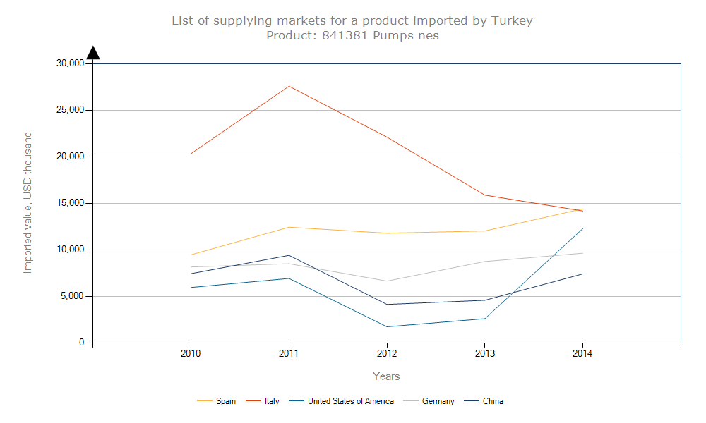

Kaynak: Trade Map

Dalgıç Pompa ve Aksamları ithalatımızda önde gelen ülkeler 2014 yılı itibariyle İspanya, İtalya, ABD, Almanya ve Çin olduğu verilen rakamlardan anlaşılmaktadır. İthalatımızda ilk sırayı alan İspanya olmuştur. İspanya’dan yaptığımız ithalat 2014 yılında bir önceki yıla göre yüzde 17’lik artışla 14 milyon 410 bin Usd olarak gerçekleşmiştir. Toplam yapılan ithalatımızda yıllar bazında dalgalanmalar olmuştur. 2013 yılında 52 milyon 235 bin Usd olan ithalatımız 2014 yılında yüzde 23’ lük bir artışla 67 milyon 701 bin Usd olarak gerçekleşmiştir.

DÜNYA DALGIÇ POMPA VE AKSAMLARI İHRACATINDA ÖNDE GELEN ÜLKELER (1000 USD)
İhracatçılar | 2010  İhracatı | 2011  İhracatı | 2012  İhracatı | 2013  İhracatı | 2014  İhracatı
Dünya Toplam | 4,225,644 | 4,787,031 | 4,541,419 | 4,580,975 | 4,576,270
Italya | 1,097,549 | 1,161,517 | 1,091,564 | 1,116,175 | 1,100,765
ABD | 354,469 | 436,453 | 504,113 | 518,931 | 560,015
Çin | 325,393 | 413,707 | 462,684 | 400,422 | 387,572
Almanya | 162,493 | 213,232 | 199,164 | 245,926 | 288,711
Tayvan | 177,927 | 204,125 | 158,389 | 160,702 | 185,778
Japonya | 121,004 | 150,351 | 157,317 | 171,983 | 168,080
İngiltere | 125,139 | 146,607 | 130,878 | 134,885 | 146,886
İspanya | 115,859 | 127,743 | 109,482 | 116,059 | 123,574
Kanada | 71,815 | 86,634 | 95,760 | 82,525 | 112,638
Kolombiya | 2,715 | 8,444 | 13,562 | 28,983 | 40,786
Kaynak: Trade Map
Türkiye Dalgıç Pompa ihracatında 2014 yılı itibariyle 62 milyon 808 bin Usd ile dünya genelinde 19. sırada yer almıştır.
DÜNYA DALGIÇ POMPA VE AKSAMLARI İTHALATINDA ÖNDE GELEN ÜLKELER (1000 USD)
İthalatçılar | 2010  İthalatı | 2011  İthalatı | 2012  İthalatı | 2013  İthalatı | 2014  İthalatı
Dünya Toplam | 6,239,968 | 7,075,651 | 6,174,253 | 6,450,196 | 5,879,267
Kore | 417,565 | 356,430 | 436,010 | 473,215 | 481,794
ABD | 415,570 | 472,060 | 447,048 | 416,203 | 448,630
Çin | 355,621 | 366,524 | 250,673 | 258,382 | 315,780
Almanya | 206,172 | 252,270 | 233,519 | 280,600 | 277,736
İspanya | 187,296 | 194,908 | 186,889 | 224,729 | 257,405
Kanada | 163,358 | 208,754 | 251,730 | 206,030 | 191,155
Fransa | 147,948 | 184,141 | 149,175 | 168,588 | 157,924
İngiltere | 144,827 | 152,265 | 151,503 | 144,564 | 157,059
Polonya | 129,093 | 151,326 | 117,139 | 135,568 | 150,286
İtalya | 145,991 | 158,596 | 123,019 | 115,466 | 125,270
Kaynak: Trade Map

